Теплоутилизаторы систем вентиляции
К ним относятся приточно-вытяжные камеры крышного типа со встроенными регенеративными вращающимися теплоутилизаторами производительностью (по каждому из потоков воздуха) 5, 10 и 20 тыс. м³/ч (рис. 8.9, табл. 8.8), Для этих камер разработано новое оборудование: регенеративные теплоутилизаторы, вращающиеся в горизонтальной плоскости (с вертикальной осью вращения); приточные крышные осевые вентиляторы; вытяжные крышные осевые вентиляторы с выбросом воздуха вверх, создающие необходимые давления для преодоления сопротивления теплоутилизатора и фильтра, а также фильтры.
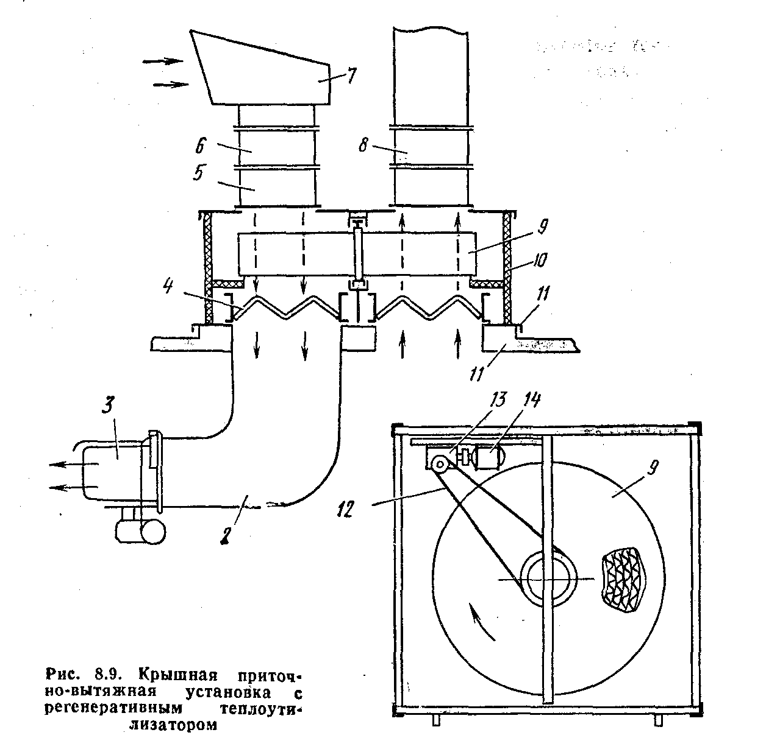
Камеры устанавливают на кровле на железобетонном стакане 1 прямоугольного сечения. Обслуживание камер осуществляется с кровли. Камера представляет собой каркас в виде параллелепипеда, стенки которого выполнены из утепленных панелей 10, соединяющихся между собой быстродействующими замками. Основанием каркаса служит металлическая рама 11, которая устанавливается на железобетонном стакане.
В верхней части камеры расположен горизонтальный вращающийся регенеративный теплоутилизатор 9, разработанный совместно с ЗИЛ и МНИИТЭП, Теплоутилизатор представляет собой барабан, образованный лентами из гофрированной и гладкой алюминиевой фольги, плотно навитыми на сердечник. Барабан имеет два канала (для приточного и вытяжного воздуха) и продувочный сектор. Барабан закреплен на металлической раме и приводится во вращение с частотой 10 об/мин с помощью клиноременной передачи 12 от привода, состоящего из электродвигателя 14 и червячной передачи 13.
Рама с закрепленным на ней барабаном может выкатываться из камеры с помощью роликов и вновь вкатываться в камеру, что позволяет проводить профилактический ремонт и очистку барабана. Теплоутилизатор можно удалить из приточно-вытяжной камеры и на летний период. Благодаря этому уменьшается сопротивление камеры, вследствие чего увеличивается производительность вентилятора, что дает возможность в этот период эксплуатировать не все камеры, а следовательно, уменьшить расход воздуха и соответственно расход электроэнергии. При удаленном теплоутилизаторе для отделения приточного потока воздуха от вытяжного устанавливают временную перегородку.
Нижняя часть камеры разделена перегородкой на приточный и вытяжной отсеки, в каждом из которых расположен фильтр 4, выполненный в виде вынимающейся кассеты. Оба фильтра имеют одинаковые размеры и технические характеристики. Кассета фильтра представляет собой металлическую раму прямоугольной формы, в которой зигзагообразно уложен фильтрующий материал. Кассеты можно вынуть из камеры для перезарядки фильтрующего материала.
В верхней части камеры приварены переходные короба 5, на фланцах которых установлены приточный 6 и вытяжной 8 вентиляторы. Оба вентилятора (вытяжной и приточный) осевые с колесом, вращающимся в горизонтальной плоскости, максимально унифицированы. Вентилятор в них выполнен по аэродинамической схеме В = 2,3—130. Колесо имеет втулку с относительным диаметром d = 0,6 и 12 крученых лопаток, спрямляющих аппарат—15 гнутых лопаток. Забор воздуха приточным вентилятором осуществляется сбоку с помощью входной коробки 7, выброс воздуха вытяжным вентилятором — вертикально вверх. Расстояние между выхлопным отверстием и верхней кромкой заборной коробки принято равным 2 м; при необходимости оно может быть увеличено за счет длины выхлопной трубы.
К отверстию приточного канала камеры присоединяется воздуховод 2, расположенный в помещении. На горизонтальном участке его предусмотрена установка воздухораспределителя 3, в качестве которого применены вихревые регулируемые воздухораспределители типа ВВРрасчеты показывают, что при температуре удаляемого воздуха 20 °С и температуре наружного воздуха—20 °С установка обеспечивает нагрев подаваемого воздуха до 8 °С, т. е, дополнительного ты для установки производительностью 5 тыс. м^{э}/ч (по каждому из потоков воздуха) составит 47 кВт, 10 тыс. м³/ч—94 кВт, 20 тыс. м³/ч — 187 кВт.
Эти установки предназначены в основном для гражданских и общественных зданий, а также промышленных помещений, в которых воздух не загрязнен вредными, пожаро- и взрывоопасными примесями и не имеет запаха. Их можно использовать в тех случаях, когда концентрация вредных веществ в местах размещения приточных вентиляторов не превышает 30 % ПДК, установленных для воздуха рабочей 'зоны помещений (механические цехи, складские помещения, сельскохозяйственные здания, торговые и выставочные залы и т. п.).
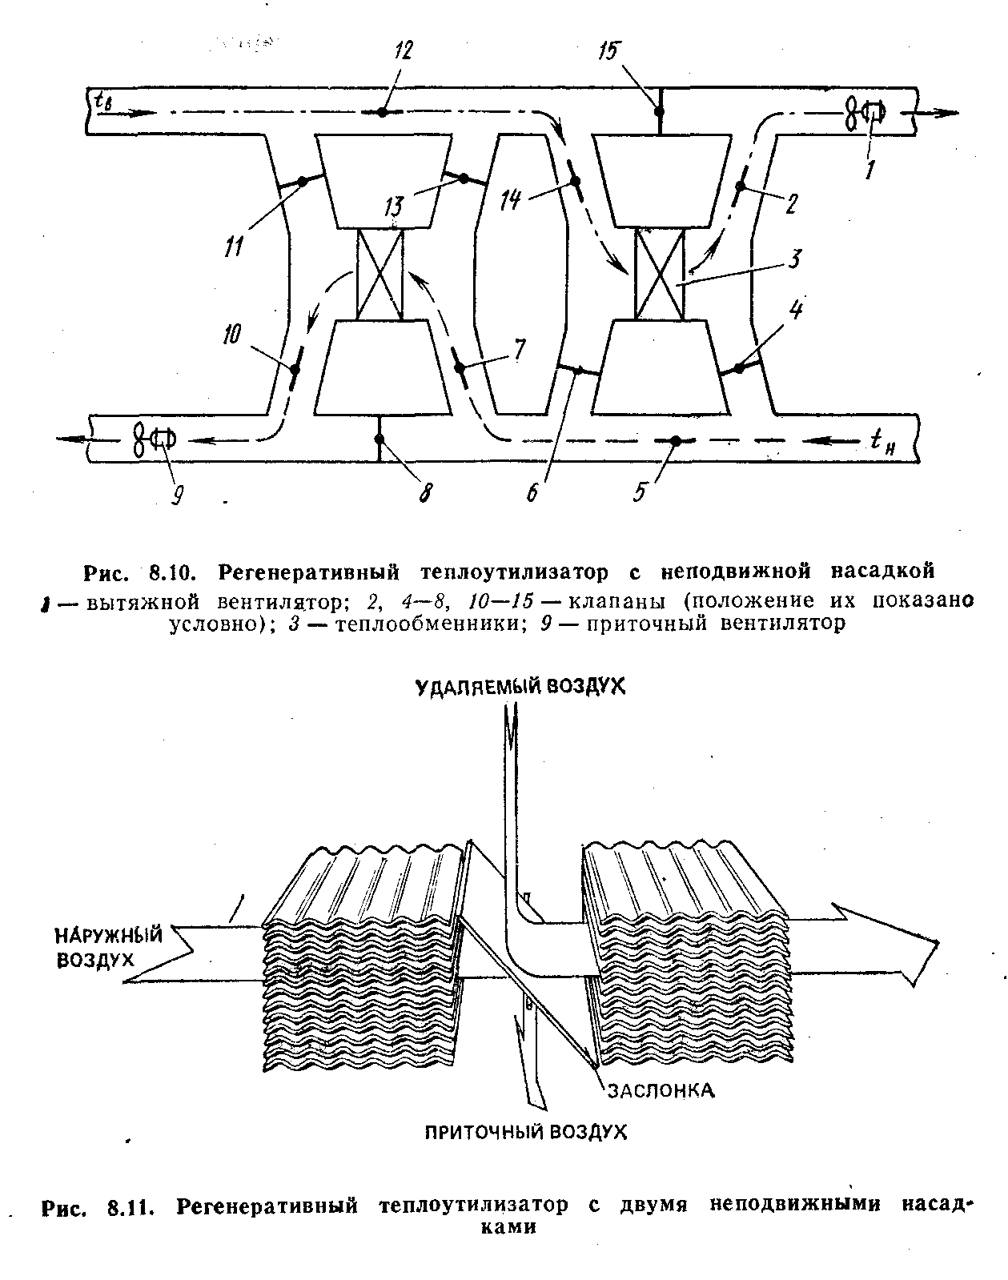
Регенеративный теплоутилизатор с неподвижной насадкой, выполненный в виде секций, может быть (при установке на техническом этаже здания) использован и в центральной системе вентиляции. При этом каждую секцию теплоутилизатора заключают в кожух с образованием кольцевого канала, а к ее верхней и нижней частям с противоположных сторон подключают приточный и вытяжной воздуховоды с клапанами. В верхней части канала каждой секции устанавливают отбойные пластины, обеспечивающие равномерное распределение воздушного потока по сечению утилизатора. Вследствие более сложной схемы такого устройства по сравнению с автономной схемой срок окупаемости необходимых капитальных вложений более высокий, но обычно не превышает 3—4,5 года (меньшая величина при высокой стоимости тепловой энергии и большей продолжительности использования устройства в течение года).

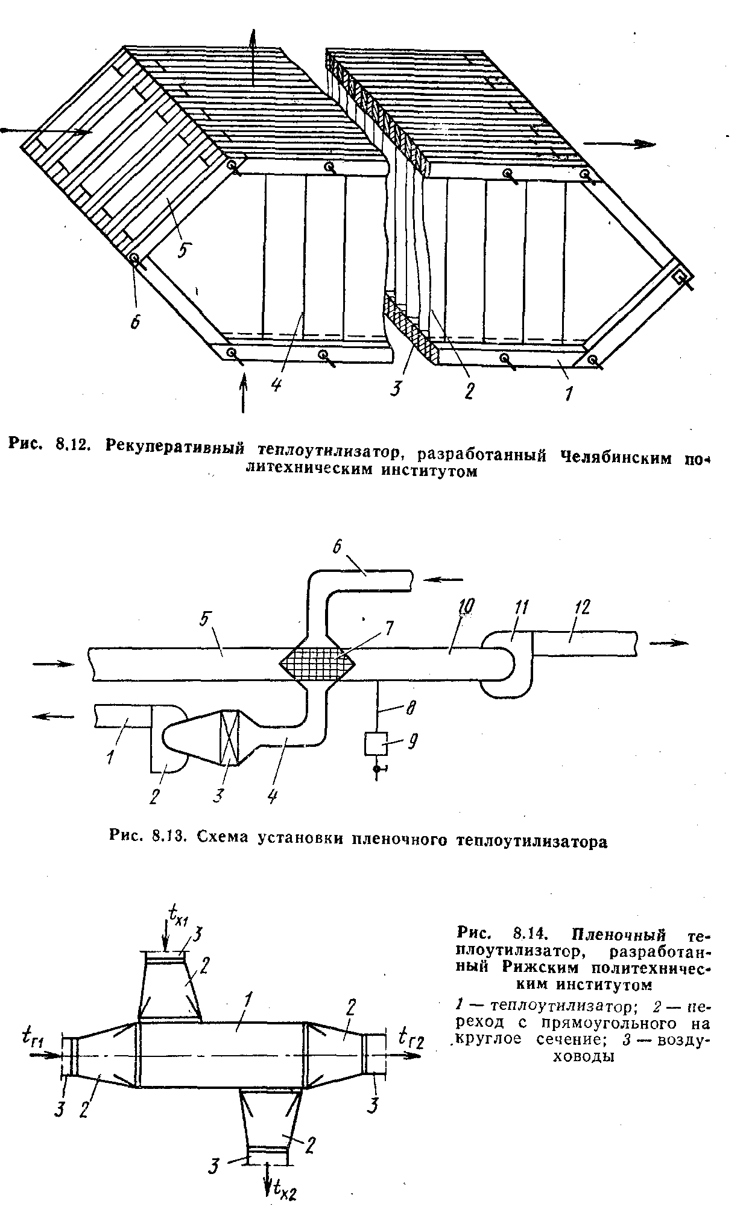
К числу таких рекуперативных теплоутилизаторов можно отнести аппарат, разработанный Челябинским политехническим институтом (рис. 8.12). Он состоит из пакета отдельных деревянных рамок ], на которых закреплена гибкая пленка 2 так, чтобы можно было на ее поверхности создавать дискретные «волны», вызывающие ее вибрацию (под давлением движущегося воздуха) и этим увеличивать теплопередачу в утилизаторе.
Удаляемый и приточный воздух проходит через каналы 5, разделенные пленками и находящиеся в шахматном порядке под углом 90° друг к другу. Армирующие пленку 2 струны 4, прикрепленные к рейкам 3 рамок, предназначены для упорядочения вибрации пленок. Рамки / стягиваются друг с другом с помощью болтов 6. Такая конструкция утилизатора позволяет быстро заменять отдельные рамки при повреждении пленки в процессе монтажа или эксплуатации утилизатора.

Рис.8.12 Рекуперативный теплоутилизатор.
Рис.8.13 Схема установки пленочного теплоутилизатора
